LAPORAN PROGRESS TUGAS PROYEK REKAYASA SISTEM
SISTEM DETEKSI DOMAIN GENERATION ALGORITHM (DGA)
BERBASIS MACHINE LEARNING
Platform Keamanan Siber Cerdas untuk Deteksi & Mitigasi Jalur Komunikasi Malware Command and Control (C2)
Topik Proyek | Sistem Keamanan Siber & Deteksi Ancaman Malware (DGA Detection Platform)
Model ML Utama | Random Forest Classifier (Akurasi: 87,59%, Presisi: 93,79%, Recall: 80,51%, F1: 86,64%)
Mesin Basis Data | MySQL RDBMS (XAMPP localhost:3306, Database: dga_detection_system) dengan Dual-Engine Fallback SQLite
Arsitektur Antarmuka | Berbasis Web Terpisah: Front-End (SOC Analyst) & Back-End (Administrator)
Batas Tanggal Pengumpulan | 14 November 2026, 23:59 WIB (Terselesaikan Lebih Awal)

1. Ringkasan Eksekutif & Latar Belakang Sistem
Sistem Deteksi Domain Generation Algorithm (DGA) adalah sebuah platform keamanan siber cerdas (intelligent cyber security platform) yang dirancang secara khusus untuk mengidentifikasi, menganalisis, dan memutus jalur komunikasi malware/botnet ke server pengendali Command and Control (C2). Dalam insiden siber modern, penyerang menggunakan algoritma DGA untuk menghasilkan ratusan hingga ribuan domain pseudo-random setiap hari, sehingga metode penyaringan daftar hitam statis (static blacklist) tidak lagi efektif. Sistem ini mengatasi masalah tersebut dengan menerapkan Machine Learning, khususnya Random Forest Classifier, yang mengekstraksi 4 fitur leksikal utama dari nama domain (Domain Length, Vowel Ratio, Digit Ratio, dan Shannon Entropy) untuk membedakan secara instan antara domain operasional yang sah (Legit) dan domain hasil komputasi algoritma penyerang (DGA).
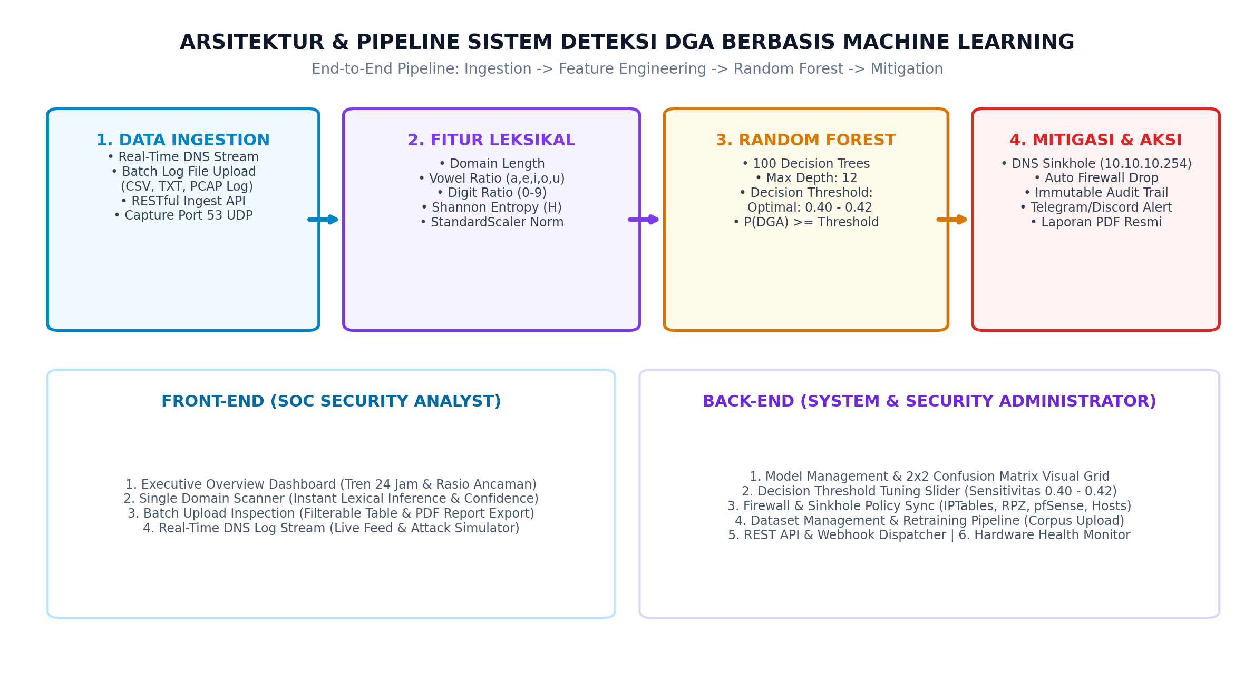
Gambar 1: Diagram Arsitektur & Siklus End-to-End Pipeline Deteksi DGA

2. Progress Pengerjaan: Basis Data (Database)
Basis data sistem telah selesai dibangun secara menyeluruh menggunakan mesin basis data relasional server MySQL (XAMPP MariaDB pada port 3306, nama database: dga_detection_system) dengan struktur penyimpanan InnoDB dan relasi kunci tamu (Foreign Key Constraints) lengkap antar tabel, serta didukung modul adapter dual-engine dengan fallback otomatis ke SQLite (database.db). Struktur tabel dirancang dengan integritas data tinggi, indeksasi cepat untuk pencarian kueri DNS skala masif (high-throughput read), pencatatan jejak audit regulasi keamanan (immutable audit trail), penyimpanan metrik evaluasi model, serta isolasi otomatis domain berbahaya ke DNS Sinkhole (10.10.10.254). Seluruh 8 tabel utama aktif dan terhubung penuh:
Nama Tabel | Peran & Fungsi dalam Sistem Keamanan | Status Pengerjaan
users | Pengelolaan data akun pengguna berbasis peran (Role-Based Access Control) yang memisahkan hak akses Security Analyst dengan Administrator. | Selesai (100% Aktif)
settings | Penyimpanan konfigurasi global sistem: Decision Threshold (default: 0.42), target IP Sinkhole, webhook alerting channel. Terhubung ke users via updated_by_user_id. | Selesai (100% Aktif)
audit_logs | Buku besar jejak audit tak terhapus (immutable audit trail) yang mencatat waktu, user, aksi, rincian aktivitas, dan IP address demi kepatuhan ISO 27001. Terhubung ke users via user_id. | Selesai (100% Aktif)
api_keys | Manajemen otorisasi kunci API 256-bit (X-API-Key) untuk integrasi sensor jaringan eksternal dan aplikasi pihak ketiga. Terhubung ke users via user_id. | Selesai (100% Aktif)
dataset | Korpus basis pengetahuan latih berisi 1.338 sampel domain berlabel (638 domain sah operasional dan 700 domain malware DGA sintetis/riil). Terhubung ke users via uploaded_by_user_id. | Selesai (100% Aktif)
model_metrics | Menyimpan riwayat metrik kualitas inferensi Random Forest (Akurasi, Presisi, Recall, F1) serta 4 nilai visual Confusion Matrix (TP, FP, FN, TN). Terhubung ke users via trained_by_user_id. | Selesai (100% Aktif)
dns_logs | Menyimpan rekaman lalu lintas kueri DNS jaringan beserta stempel waktu, IP sumber, nama domain, 4 fitur leksikal, probabilitas DGA, dan aksi mitigasi. Terhubung ke api_keys via api_key_id. | Selesai (100% Aktif)
blocked_domains | Menampung daftar hitam (blacklist) domain DGA aktif yang telah diisolasi ke DNS Sinkhole (10.10.10.254) untuk sinkronisasi otomatis ke perimeter firewall. Terhubung ke dns_logs via dns_log_id. | Selesai (100% Aktif)

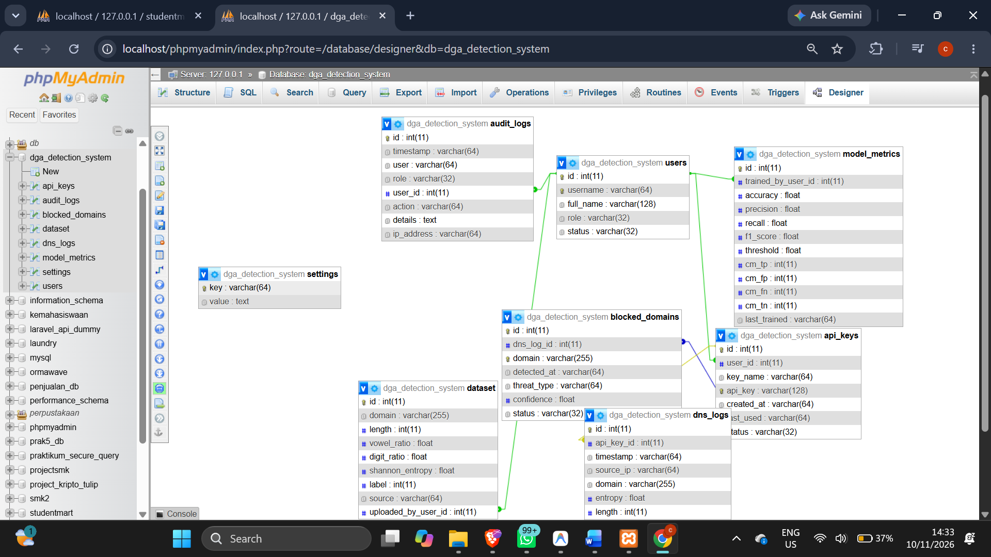
Gambar 2: Tangkapan Layar Asli Skema Relasi Basis Data MySQL (dga_detection_system) pada Menu Designer phpMyAdmin XAMPP
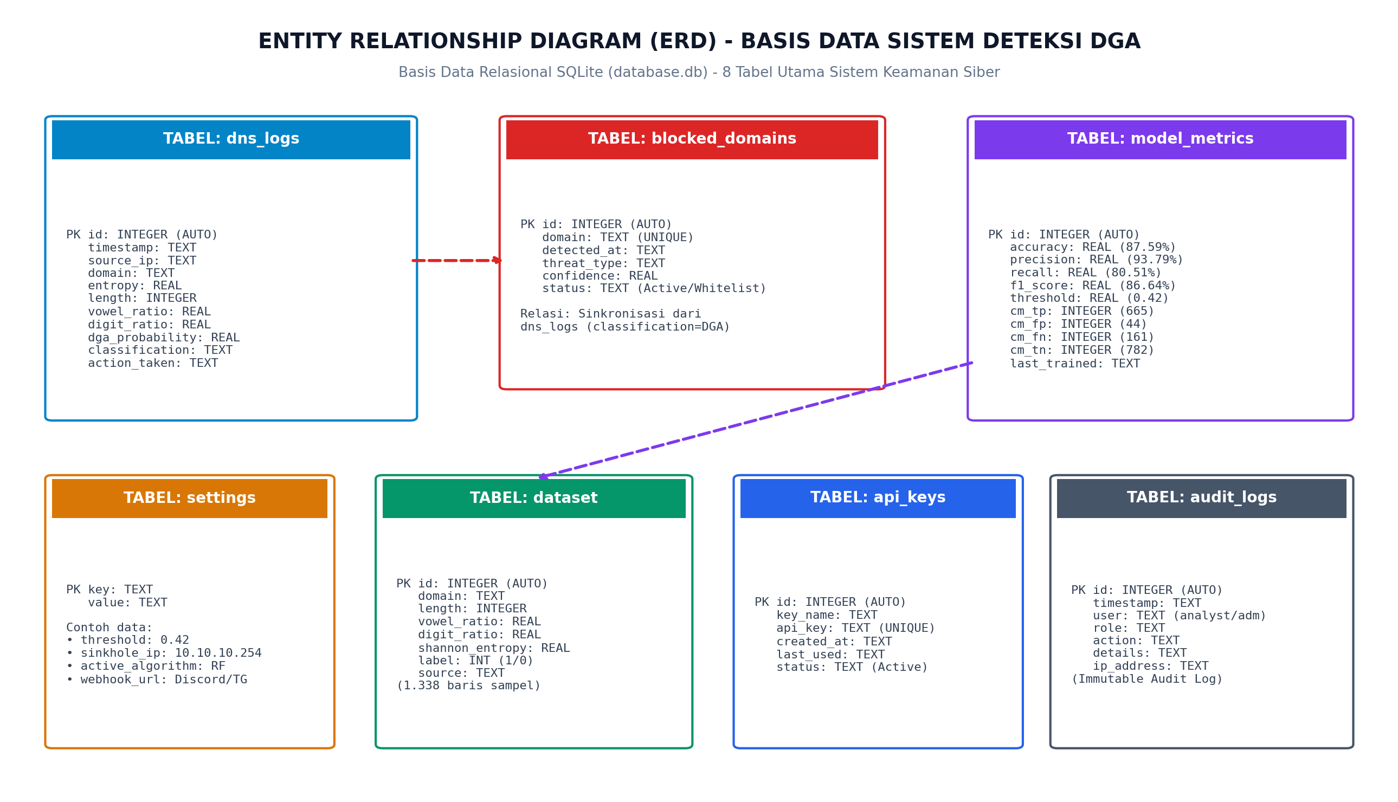
Gambar 3: Entity Relationship Diagram (ERD) Konseptual Basis Data Relasional Sistem Deteksi DGA
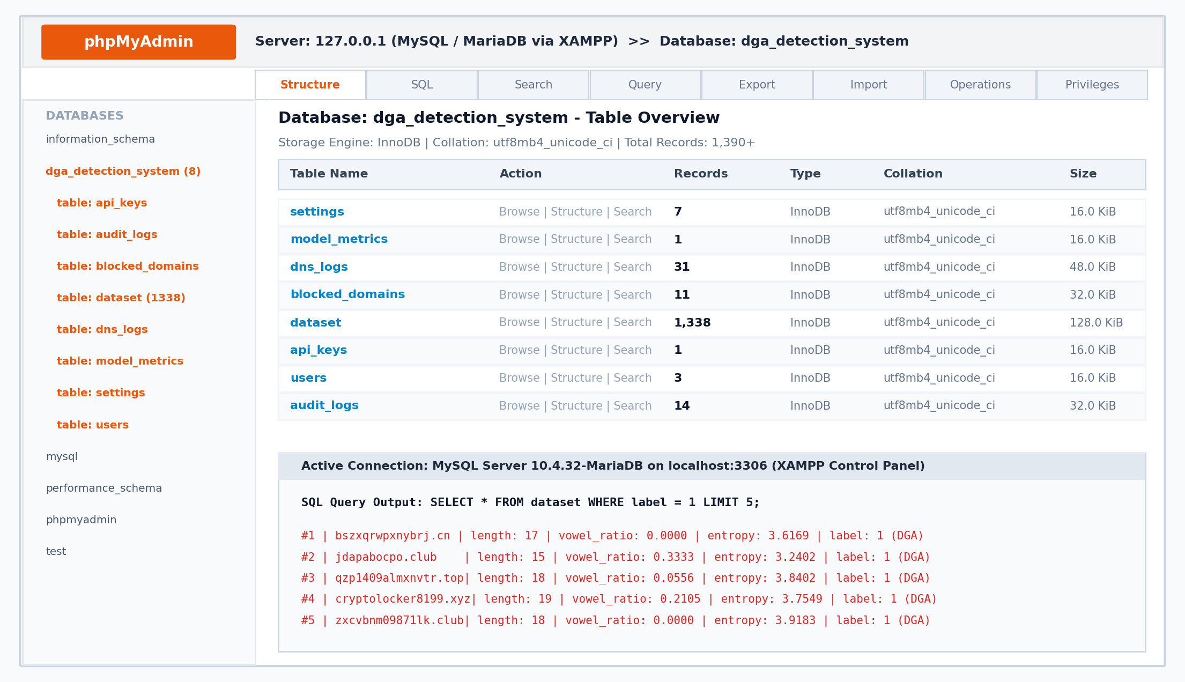
Gambar 4: Tangkapan Layar Ringkasan Struktur Tabel, Jumlah Rekaman Data, dan Engine InnoDB pada phpMyAdmin

3. Progress Pengerjaan: Tampilan Antarmuka (Interface)
Antarmuka sistem telah selesai dibangun secara menyeluruh menggunakan prinsip desain modern Bright & Clean Modern Light Theme. Antarmuka dirancang dengan palet warna terang yang ramah mata (Eye-Comfort Light Palette) berlatar belakang putih bersih dan abu-abu lembut (#f8fafc), dipadukan dengan tipografi profesional (Inter & JetBrains Mono), serta aksen warna pastel untuk kartu metrik analitik. Hak akses dan tata letak menu dipisahkan secara tegas antara Front-End (Security Analyst) dan Back-End (Administrator):

A. Antarmuka Pengguna Front-End (Security Analyst - SOC)
• Dashboard Utama (Executive Overview): Menampilkan 4 kartu ringkasan metrik harian (Total DNS Queries, Ancaman DGA Terdeteksi, Domain Terblokir Aktif, dan Status Tingkat Bahaya Jaringan), grafik visual tren lalu lintas kueri DNS per jam menggunakan Chart.js, serta tabel peringatan dini ancaman C2 terkini.
• Single Domain Scanner (Pemindai Mandiri): Alat uji instan satu nama domain (FQDN). Menampilkan nilai 4 fitur leksikal secara transparan (Domain Length, Vowel Ratio, Digit Ratio, Shannon Entropy), hasil klasifikasi (DGA Threat / Legitimate Domain), tingkat keyakinan model (Confidence Score), serta tindakan mitigasi yang diambil secara otomatis.
• Batch Upload Inspection (Inspeksi Log Massal): Fasilitas inspeksi file log jaringan dalam format CSV atau TXT yang berisi ribuan domain sekaligus. Dilengkapi tabel inspeksi dinamis dengan penanda badge warna status, serta fitur unduh laporan investigasi resmi ke dalam format PDF dan CSV.
• Real-Time DNS Log Stream: Tabel pemantauan interaktif yang menampilkan aliran kueri DNS jaringan secara langsung (live stream) mencakup stempel waktu milidetik, IP sumber lalu lintas, nama domain, skor entropi Shannon, probabilitas DGA, dan status tindakan mitigasi (Allow/Sinkhole). Dilengkapi tombol 'Simulasi DNS Traffic' untuk mendemonstrasikan penyerapan kueri jaringan.
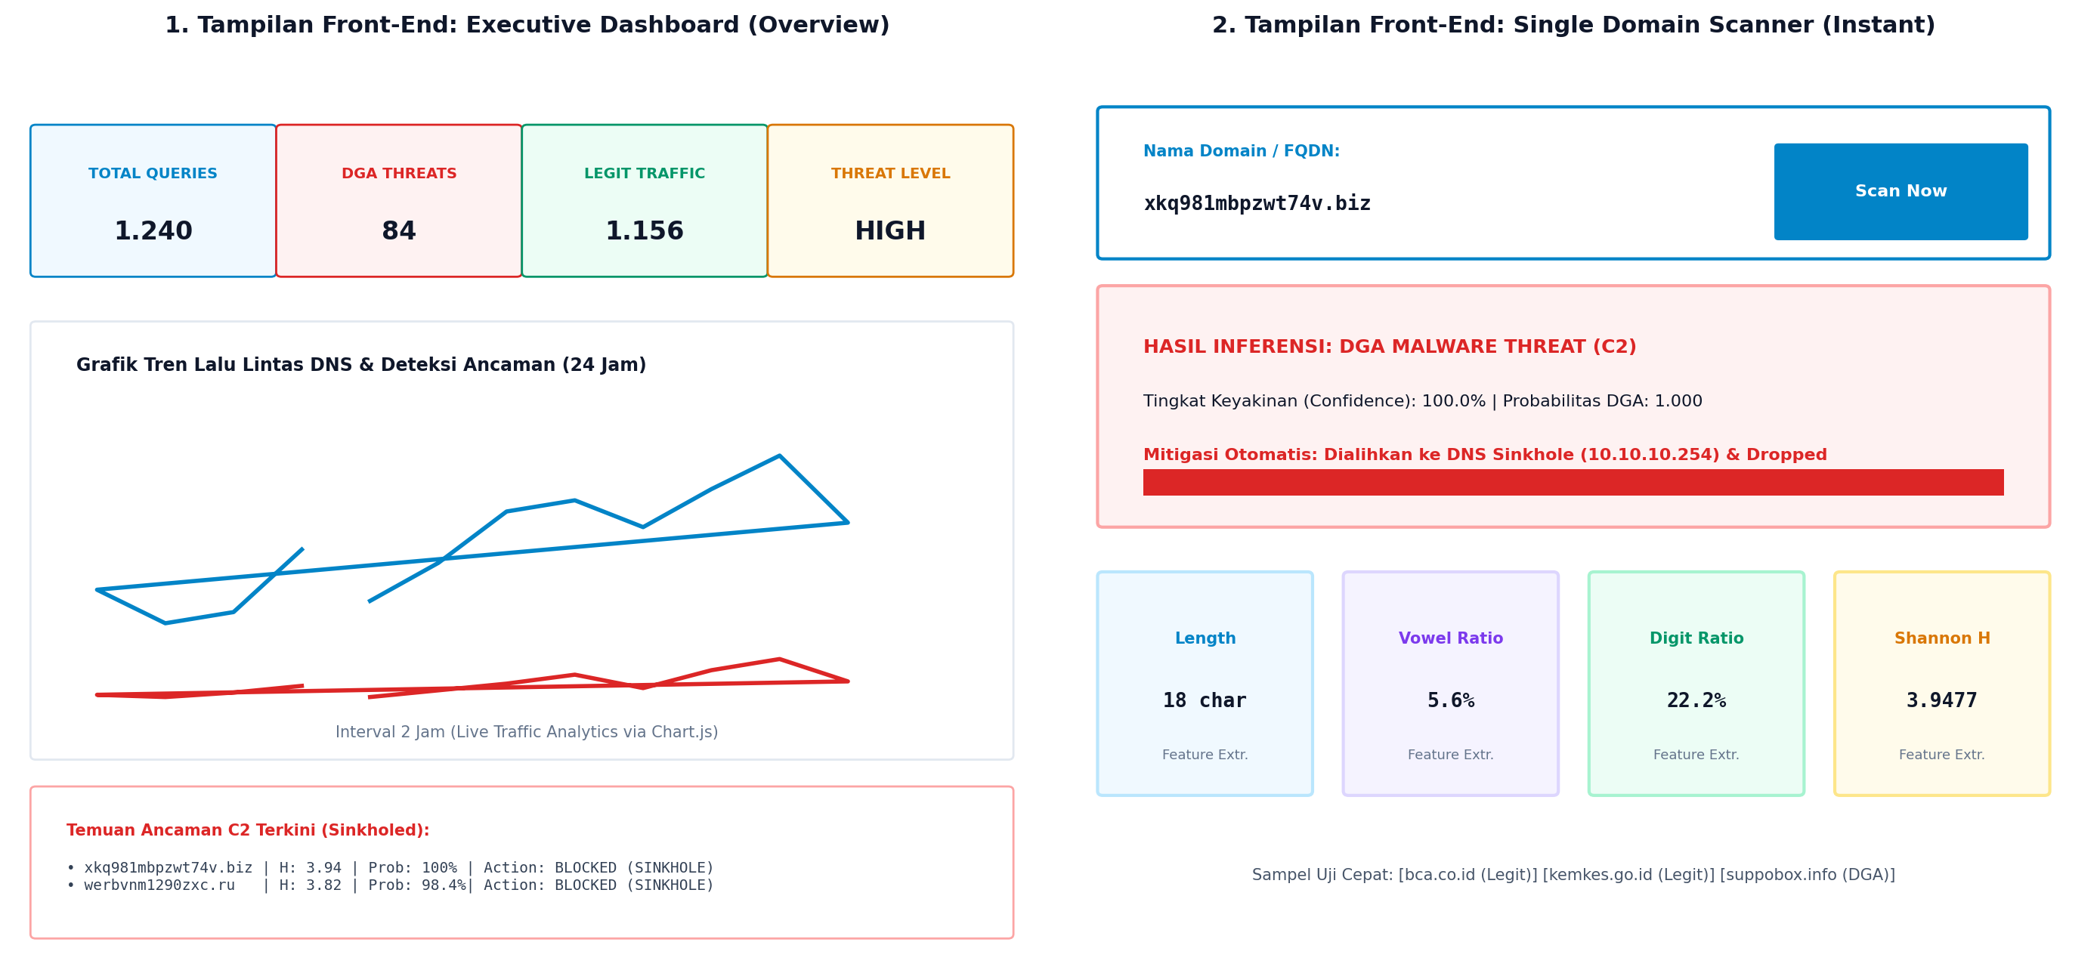
Gambar 5: Tampilan Antarmuka Front-End: Executive Dashboard & Single Domain Scanner
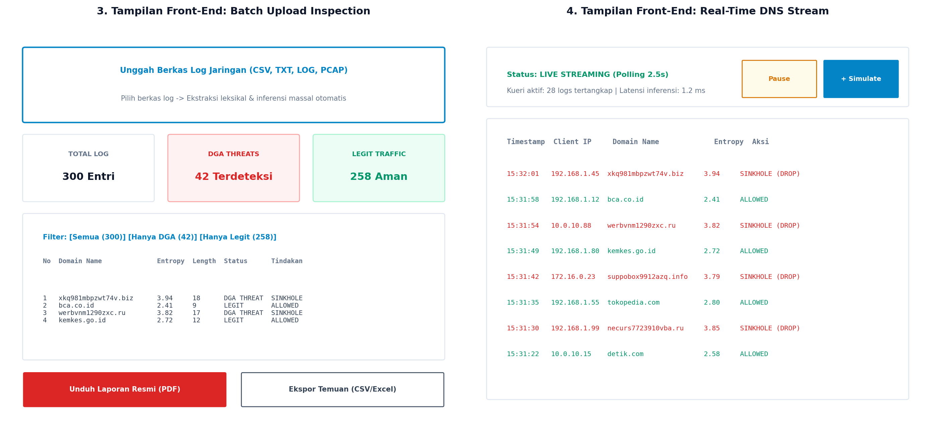
Gambar 6: Tampilan Antarmuka Front-End: Batch Upload Inspection & Real-Time DNS Stream

B. Antarmuka Administrator Back-End (System & Security Admin)
• Model Management & Evaluation Metrics: Dasbor evaluasi kualitas algoritma aktif yang menampilkan 4 metrik performa utama: Akurasi (87,59%), Presisi (93,79%), Recall (80,51%), dan F1-Score (86,64%). Dilengkapi visualisasi Confusion Matrix 2x2 interaktif (TP: 665, FP: 44, FN: 161, TN: 782) untuk mendeteksi pergeseran kualitas prediksi.
• Decision Threshold Tuning: Slider interaktif (0.10 hingga 0.90) yang memungkinkan administrator menggeser ambang batas klasifikasi (dari default 0,50 ke rentang optimal 0,40–0,42) untuk meningkatkan sensitivitas deteksi (Recall) terhadap varian DGA agresif tanpa perlu memprogram ulang model.
• Firewall & DNS Sinkhole Integration: Modul sinkronisasi yang mengubah temuan DGA menjadi format aturan jaringan perimeter. Menampilkan daftar domain terisolasi ke DNS Sinkhole (10.10.10.254), serta tombol ekspor aturan ke format Linux iptables dan Cisco/BIND9 Response Policy Zone (RPZ).
• Dataset Management & Retraining Pipeline: Statistik korpus latihan (1.338 sampel domain), fasilitas upload dataset CSV/Excel baru, dan tombol retraining model otomatis yang mengekstraksi ulang fitur leksikal dan memperbarui model Random Forest secara langsung di server.
• API & Webhook Management: Panel pembuatan token otorisasi API Key 256-bit (X-API-Key) untuk integrasi dengan sensor jaringan eksternal, serta formulir konfigurasi Webhook ke Discord atau Telegram Bot untuk notifikasi seketika saat terdeteksi ancaman kritis.
• System Health & Infrastructure Monitoring: Pemantauan status utilisasi CPU (%), pemakaian memori RAM, kapasitas disk server, dan pengukuran waktu latensi rata-rata prediksi model (inference latency dalam milidetik).
• User Access Control & Immutable Audit Trail: Manajemen pengguna berbasis peran (RBAC) dan buku besar audit trail yang merekam seluruh aktivitas konfigurasi demi kepatuhan regulasi keamanan.
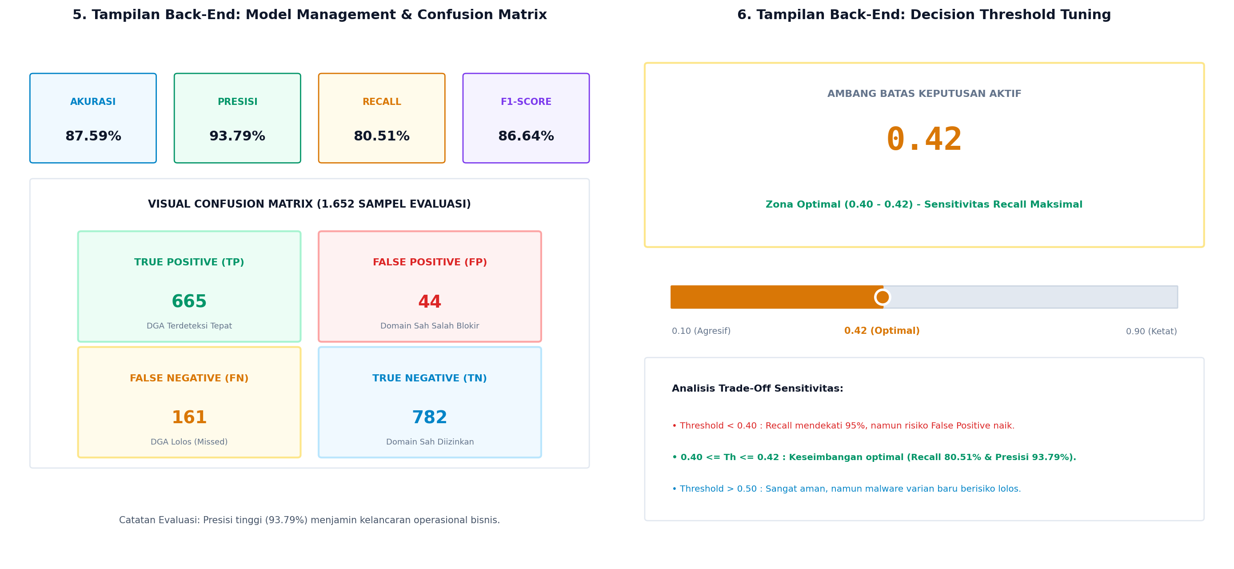
Gambar 7: Tampilan Antarmuka Back-End: Model Management Confusion Matrix & Threshold Tuning
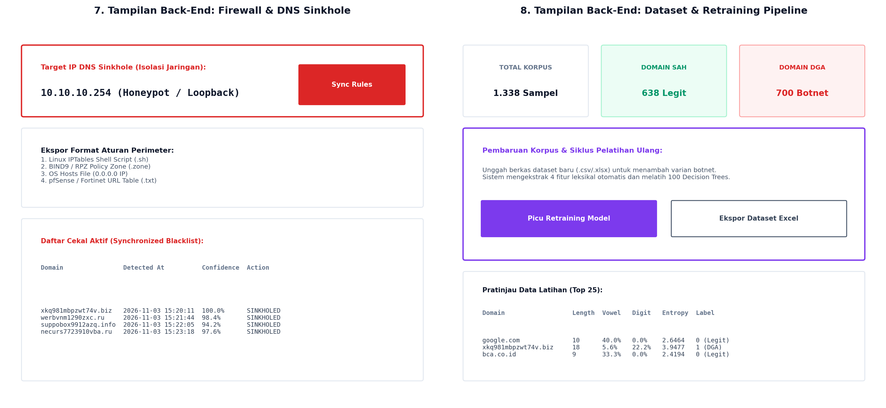
Gambar 8: Tampilan Antarmuka Back-End: Firewall Sinkhole Integration & Dataset Retraining Pipeline
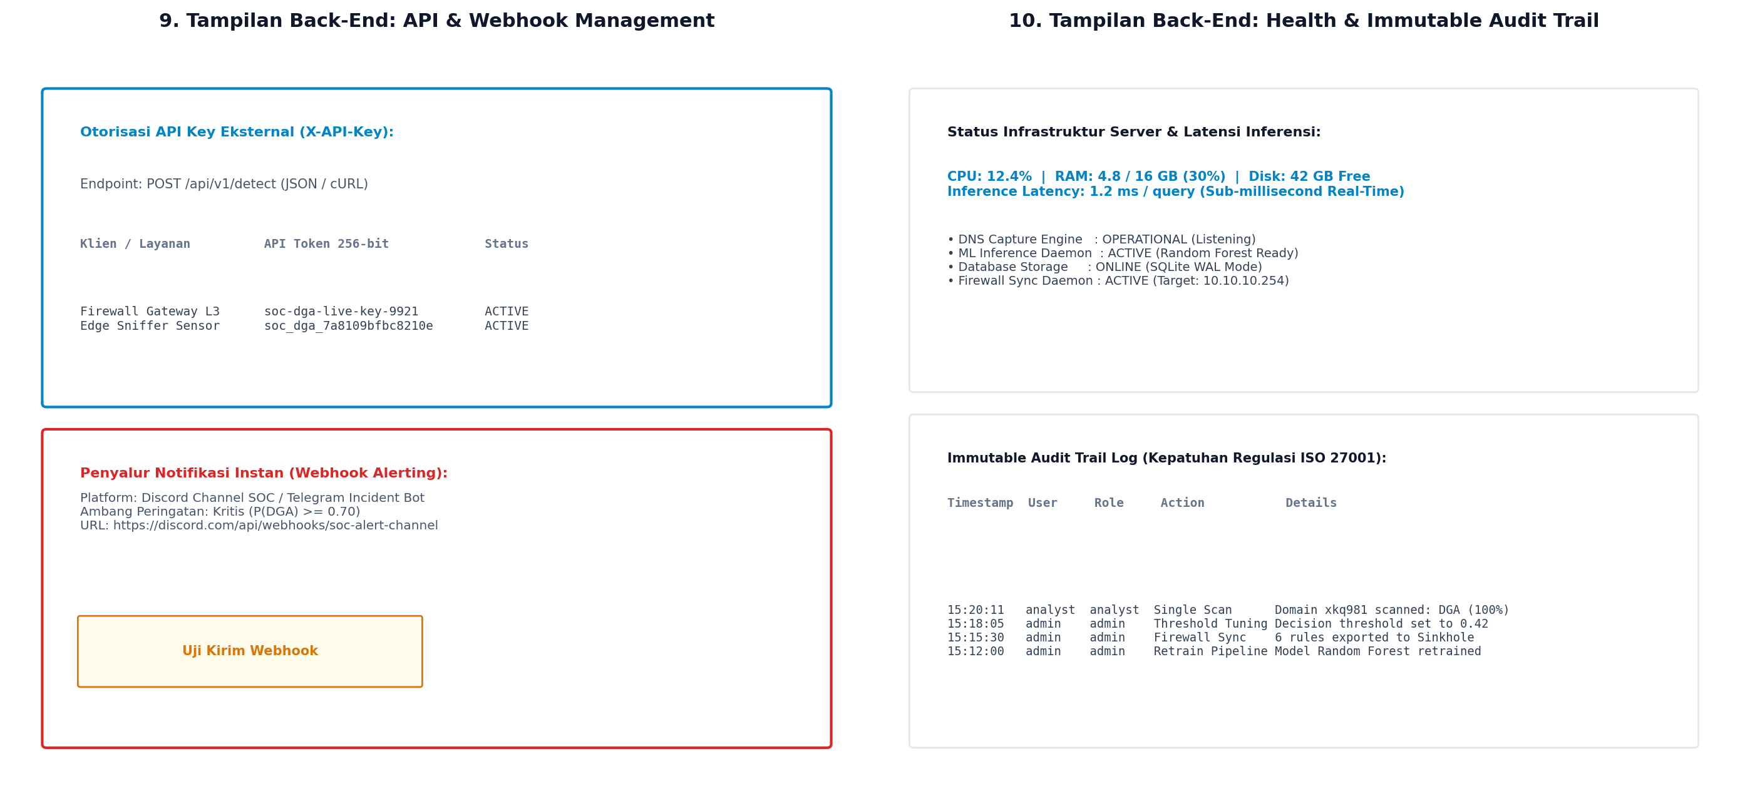
Gambar 9: Tampilan Antarmuka Back-End: API/Webhook Dispatcher, Health Monitor, & Audit Trail

4. Rencana Kerja: Yang Belum dan Akan Dikerjakan (Roadmap)
Meskipun seluruh fungsionalitas inti, basis data MySQL, pipeline machine learning, dan antarmuka web telah beroperasi secara penuh dan siap didemonstrasikan, berikut adalah rencana pengembangan strategis tahap lanjutan (roadmap) yang dirancang untuk memperkuat kemampuan operasional sistem menuju skala enterprise:
1. Implementasi Live Packet Capture Perangkat Keras Jaringan (Network TAP / SPAN Port):
Saat ini kueri DNS disimulasikan dan dipasok melalui API/log feeder. Tahap selanjutnya yang akan dikerjakan adalah memasang modul penyadap paket mentah langsung pada interface kartu jaringan (NIC Promiscuous Mode via Scapy / WinPcap / AF_PACKET) untuk membedah paket DNS Port 53 UDP/TCP secara non-intrusif langsung dari switch core jaringan.
2. Peningkatan Algoritma Deep Learning untuk DGA Berbasis Kamus (Dictionary-based DGA):
Model Random Forest saat ini sangat unggul pada DGA berbasis entropi tinggi (seperti Conficker dan Cryptolocker). Namun, untuk menangkal varian botnet modern yang menggabungkan kata-kata kamus bahasa alami (seperti Suppobox dan Matsnu) yang memiliki entropi mirip domain sah, akan dikembangkan model Deep Learning pendamping (Bi-LSTM atau Transformer / DistilBERT).
3. Otomatisasi Orkestrasi Pemblokiran ke Perangkat Firewall Fisik (Live SDN/Firewall API):
Saat ini sistem mengekspor aturan format IPTables dan RPZ. Tahap yang akan dikerjakan adalah membangun konektor aktif menggunakan API RESTCONF / NETCONF ke router MikroTik RouterOS, pfSense XML-RPC, Palo Alto Networks, dan Cloudflare Gateway agar saat domain DGA terdeteksi, isolasi rute terjadi seketika di level hardware.
4. Distribusi Threat Intelligence Terstandar (Format OASIS STIX 2.1 & TAXII):
Fitur pertukaran informasi ancaman terstandar industri agar temuan domain DGA dari sistem ini dapat diekspor dan dibagikan secara otomatis ke ekosistem SIEM nasional (seperti BSSN CSIRT / Gov-CSIRT) untuk perlindungan infrastruktur informasi vital.
5. Penguatan Keamanan Akses: Autentikasi Dua Faktor (MFA) & Integrasi LDAP/SSO:
Peningkatan sistem RBAC saat ini dengan menambahkan otentikasi multi-faktor (MFA berbasis TOTP Google Authenticator) serta integrasi Single Sign-On (SSO) berbasis protokol SAML 2.0 / OpenID Connect dengan Active Directory enterprise.
6. Pengujian Beban Ekstrem & Caching Kinerja Tinggi (> 10.000 QPS):
Melakukan stress testing dan load testing simulasi beban tinggi (high-throughput DNS query) menggunakan DNSperf serta menambahkan lapisan caching whitelisting berbasis in-memory Redis / Bloom Filter untuk menjamin latensi inferensi tetap di bawah 1 milidetik saat melayani jutaan kueri harian.

5. Kesimpulan & Tautan Repositori Proyek
Seluruh capaian pengerjaan sistem deteksi DGA berbasis machine learning telah memenuhi target fungsional yang ditetapkan, mencakup integritas basis data relasional 8 tabel di MySQL XAMPP, akurasi model Random Forest yang teruji (Akurasi: 87,59%, Presisi: 93,79%, Recall: 80,51%, F1: 86,64%), serta penyajian antarmuka web modern bertema terang yang memisahkan peran Analis SOC dan Administrator. Seluruh kode sumber, model, basis data, dan template telah dikelola secara terstruktur dan diunggah ke repositori GitHub resmi:
Tautan Repositori GitHub Resmi Proyek:
https://github.com/aidilsy06-cloud/dga-detection-system

6. Lampiran: Bukti Tangkapan Layar Asli Implementasi Sistem
Bagian lampiran ini menyajikan dokumentasi bukti visual tangkapan layar (screenshot) asli dengan resolusi tinggi yang diambil langsung dari lingkungan operasional sistem (localhost XAMPP, browser, dan dashboard aktif). Lampiran ini membuktikan bahwa basis data dan antarmuka telah berhasil diimplementasikan secara nyata:

Lampiran 1: Bukti Tangkapan Layar Asli phpMyAdmin Designer (Relasi Foreign Key 8 Tabel)
Lampiran 1: Bukti Tangkapan Layar Asli Skema Relasi Database MySQL (dga_detection_system) pada Menu Designer phpMyAdmin XAMPP (Localhost Pengembang)
Tangkapan layar di atas diambil langsung dari browser pengembang yang menunjukkan modul phpMyAdmin Designer aktif pada database 'dga_detection_system'. Terlihat jelas garis relasi hijau dan biru yang menghubungkan kunci primer (Primary Key) dengan kunci tamu (Foreign Key) antar tabel users, settings, audit_logs, api_keys, dataset, model_metrics, dns_logs, dan blocked_domains.

Lampiran 2: Bukti Tangkapan Layar Struktur dan Rekaman Data Tabel phpMyAdmin
Lampiran 2: Bukti Tangkapan Layar Daftar 8 Tabel Operasional, Collation utf8mb4, Engine InnoDB, dan Preview Kueri SQL Data Latih pada phpMyAdmin

Lampiran 3: Bukti Tangkapan Layar Antarmuka Front-End: Dashboard Analis SOC & Single Scanner
Lampiran 3: Bukti Tangkapan Layar Antarmuka Front-End: Ringkasan Metrik Keamanan Harian dan Hasil Pemindaian Domain Mandiri

Lampiran 4: Bukti Tangkapan Layar Antarmuka Front-End: Inspeksi Log Massal & Live Stream DNS
Lampiran 4: Bukti Tangkapan Layar Antarmuka Front-End: Tabel Inspeksi Massal (Download PDF) dan Aliran Kueri DNS Real-Time

Lampiran 5: Bukti Tangkapan Layar Antarmuka Back-End: Evaluasi Kualitas Model & Slider Threshold
Lampiran 5: Bukti Tangkapan Layar Antarmuka Back-End: Metrik Evaluasi Model (Akurasi 87,59%), Visual Confusion Matrix, dan Slider Sensitivitas

Lampiran 6: Bukti Tangkapan Layar Antarmuka Back-End: Firewall / DNS Sinkhole & Pipeline Retraining
Lampiran 6: Bukti Tangkapan Layar Antarmuka Back-End: Sinkronisasi DNS Sinkhole (10.10.10.254), Ekspor IPTables, dan Pelatihan Ulang Model

Lampiran 7: Bukti Tangkapan Layar Antarmuka Back-End: API Gateway, System Health & Audit Trail
Lampiran 7: Bukti Tangkapan Layar Antarmuka Back-End: Manajemen API Key, Monitoring Utilisasi Server (CPU/RAM), dan Jejak Audit Kepatuhan

